**Справка о проведении профнедели «Разноцветная неделя»**

В период **с 09 по 13 сентября** в школе прошла областная профилактическая неделя **«Разноцветная неделя».**

Её девиз: **«Мы разные, как краски акварели, но дружно мы живём все дни недели!»**

Открытием недели стала акция «Хорошее настроение», которую провели психологи школы, а также единый чёрно-белый стиль одежды для всех учащихся.

В течение всей недели проводились подвижные игры «Мы на позитиве» для 1-4 классов. Педагоги-психологи проводили тренинги и занятия на снятие психологического напряжения.

Классными руководителями начальных классов были изготовлены памятки для родителей «Как помочь ребёнку делать уроки», проведены классные часы и конкурс рисунков «Моя семья».

С удовольствием школьники посмотрели фильмы «Первое дело», «Великий», «Песня ветра» проекта «Киноуроки в школах России». Все они способствовали формированию нравственных качеств учащихся: добра, внимания к ближнему, ответственности, решительности.

Запомнилась учащимся 10 класса акция «Мы за ЗОЖ!», которую организовали волонтёры отряда «Луч добра» из ДК «Современник». Ребята рассказали школьникам о вреде курения и его последствиях, призывали подростков к ЗОЖ. Интересно было учащимся на внеклассном мероприятии «Всё начинается с семьи», которое организовали сотрудники ЦРБ-ки п.Залари (филиал ЗМЗ).

Активно проходили в рамках недели утренние зарядки. На школьном стадионе были организованы спортивные эстафеты и подвижные игры.

Все дни «разноцветной недели» прошли на высоком эмоциональном подъеме. На протяжении всей недели ребята принимали активное участие во всех мероприятиях. Разноцветная Неделя» показала, что проведенные мероприятия помогли обучающимся школы понять, что такое ценности для каждого из нас, что все мы разные и у каждого свои интересы, желания, цели.

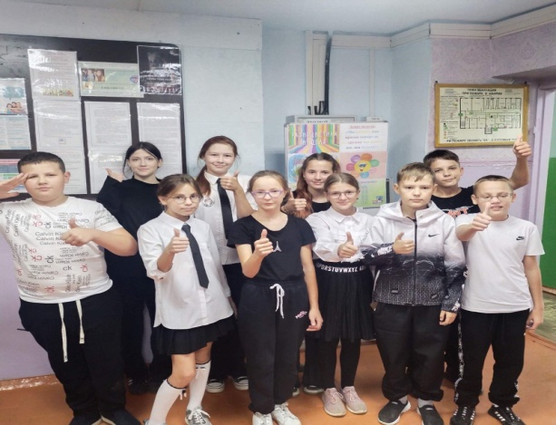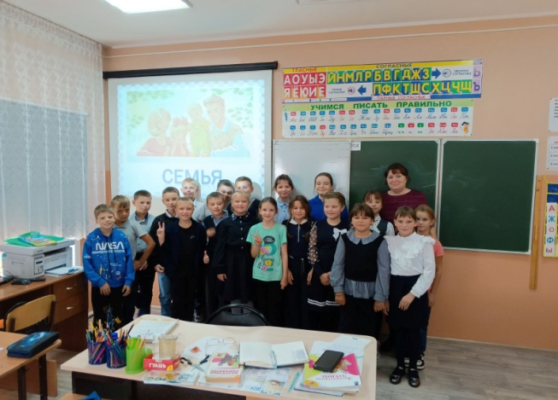

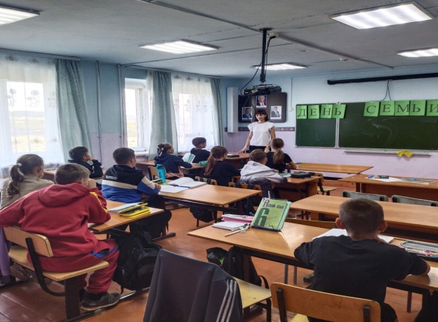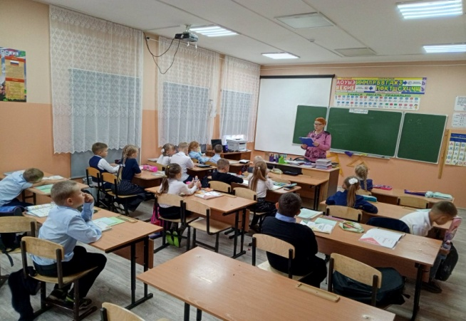

В неделе приняли участие учащиеся, педагоги и родители.